**博润云盘使用指南**

*基于Nextcloud的开源私有云盘*

**信息科技部**

文档作者：李长宸

部分资料基于nextcloud官方开发者文档

**Dec 17, 2019**

### 第一章

# 博润云盘界面/快速上手

在浏览器中打开博润阳光云盘，输入用户名和密码，即可登录

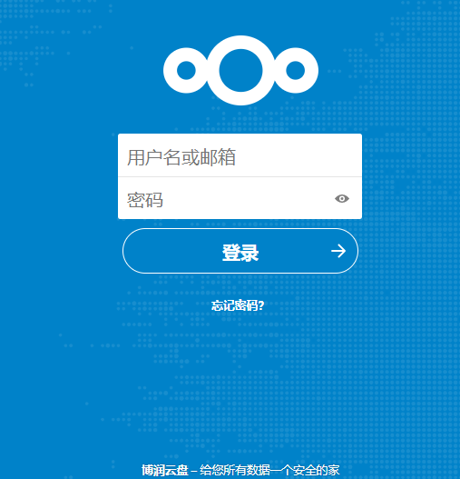

## 1.1浏览器要求

推荐使用最新版的浏览器，如：

* IE 11
* 微软Edge
* 火狐浏览器
* 谷歌浏览器
* 苹果Safari浏览器

## 1.2 浏览用户主界面

默认情况下，登录云盘后会进入到您的个人文件夹页面。在此页面，您可以进行上传、删除、修改、分享文件。

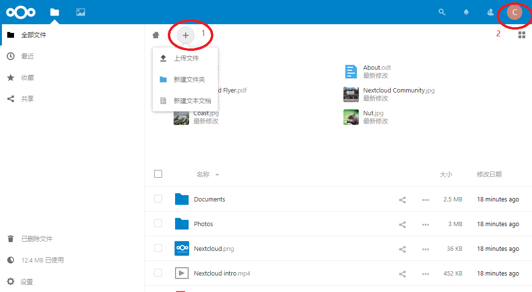

用户可以点击图中（1）所示的加号，展开菜单，在菜单中选择上传文件、新建文件夹或新建文本文档

图中（2）所示，点击后将展开一个下拉菜单

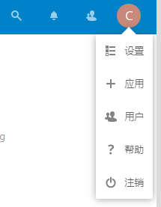

菜单中包含设置、帮助、注销等功能。不同权限的用户，菜单中的功能也不尽相同

小贴士：如果您使用的是谷歌或火狐浏览器，您可以通过拖拽电脑上的文件直接上传文件.

注意，其他类型的浏览器如IE、360、搜狗等，拖拽功能有可能失效

## 1.3 在线预览文件

云盘支持多种文件的在线预览功能，如文本文档（txt文件）、PDF文件、图片、视频等。目前暂不支持Office文档的在线预览（Word、Excel、Powerpoint）

预览文件的方法：

单击文件图标，即可全屏预览云盘支持的文件：

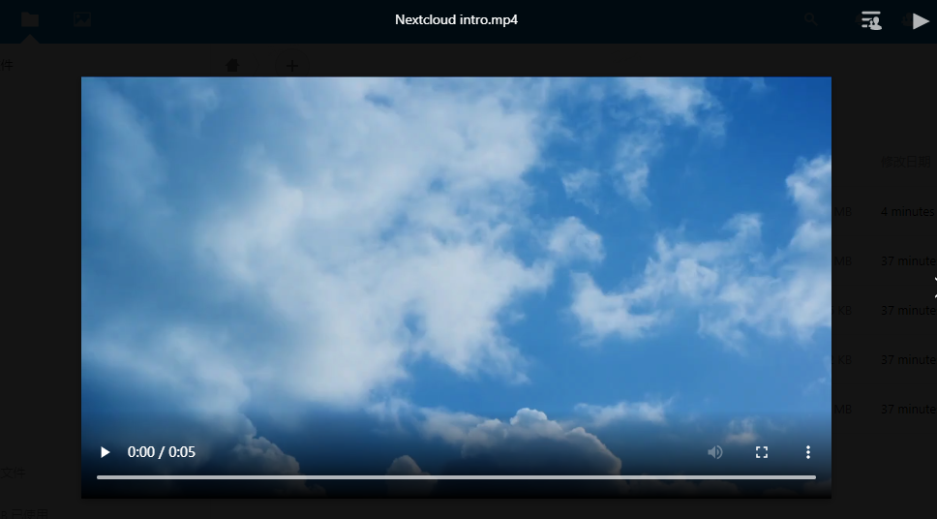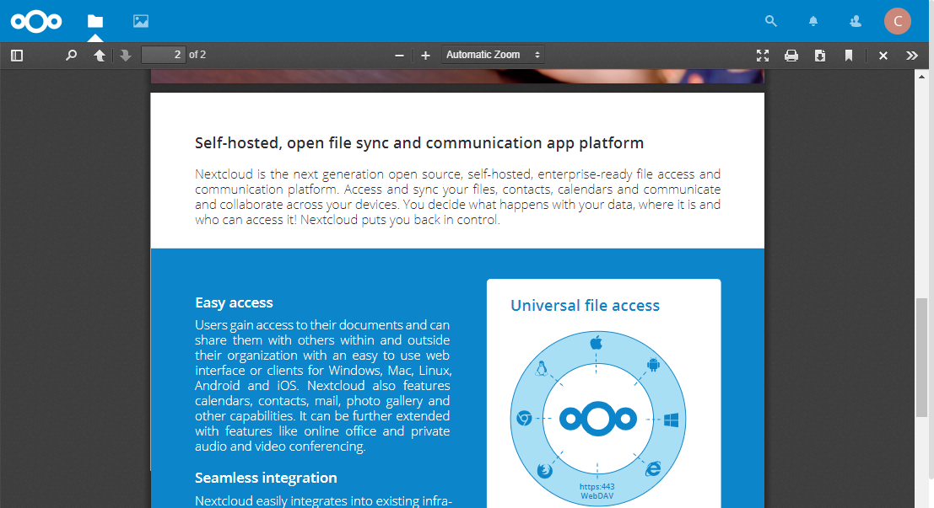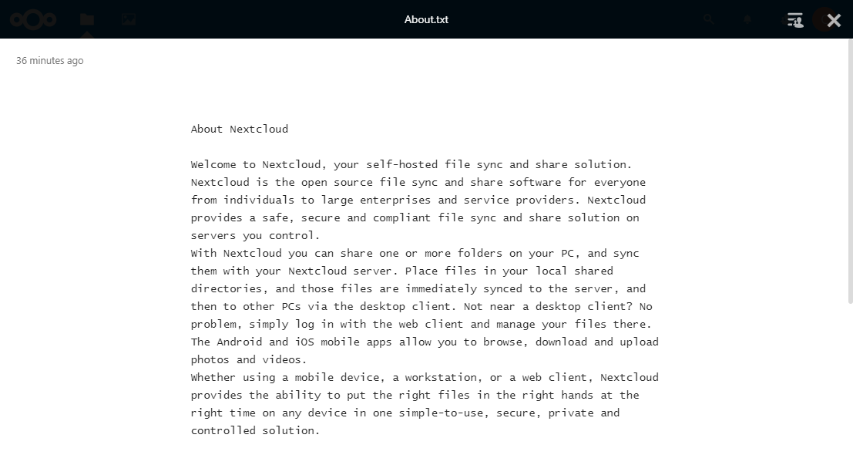

终止预览：

在预览状态下，单击页面右上角的“X“按钮，即可关闭预览

## 1.3文件下载和其他操作

用鼠标右键单击某个文件，即可展开操作菜单，如下图所示：

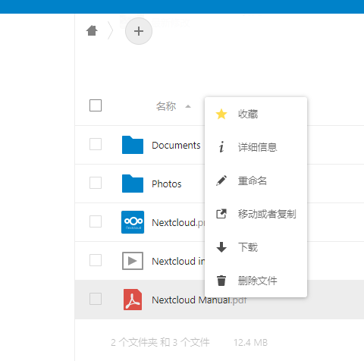

在菜单中您可以选择文件下载、移动、重命名、删除等操作。

勾选文件前方的复选框，可实现选中多个文件、执行批量操作。

## 1.4 分享文件

点击文件名右侧的分享按钮，即可展开分享功能菜单，如下图所示：

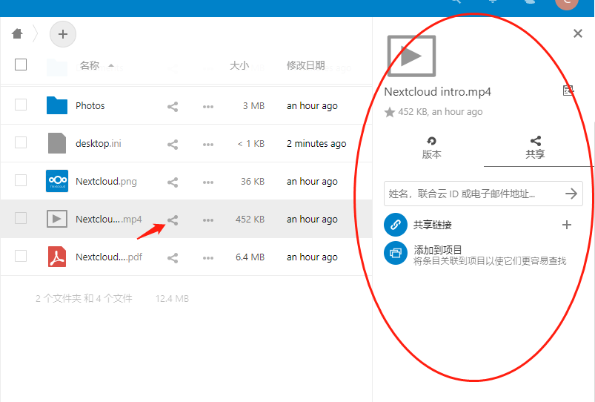

点击共享连接右侧的加号，即可生成该文件的专属共享连接。

共享连接生成以后，会出现一个复制链接按钮：

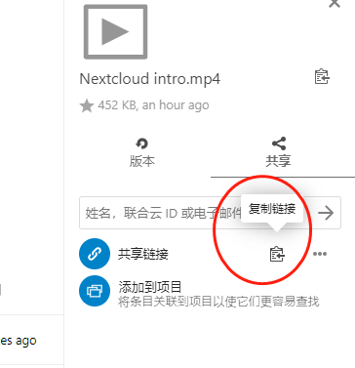

点击复制链接按钮，就可以将链接复制；您可以把链接粘贴到微信、QQ或邮件等工具中，分享给联系人：

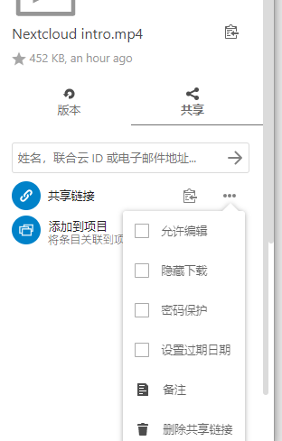链接示例：http://192.168.0.123/s/WtnBf5HcEY7ePbA

单击复制按钮右侧的“。。。“按钮，可以对您要共享的文件进行设置，例如允许编辑、隐藏下载等，同时也可以取消本文件的共享（删除共享链接）

## 1.5 文件版本控制

当您上传同名文件时，云盘会探测到重名冲突，并询问用户保留哪一个版本

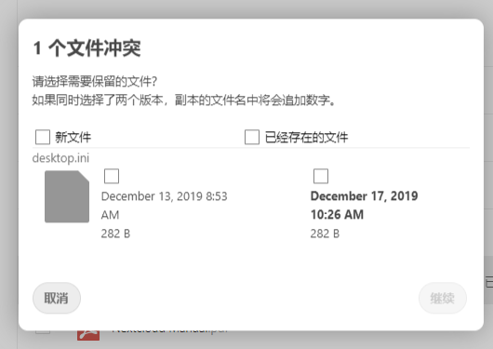

如果您确认上传行为不是误操作的话，您可以勾选保留新文件，然后点继续按钮。这样，文件上传成功以后，云盘会保存两个不同版本的文件，但是只会显示最新版本的文件。

当您向找回旧版本文件时，您可以点击文件的分享按钮，调出分享功能菜单



然后在分享功能菜单中点击“版本“选项卡。所有旧版本的文件都将展示在列表中。如果您想恢复某个旧版本，点击文件右侧的恢复按钮即可

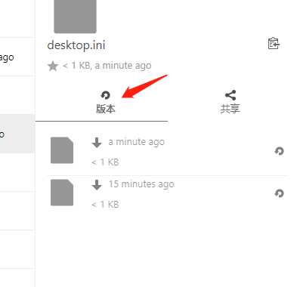

注：云盘的版本控制功能与SVN不同。云盘会定期删除旧版本文件，以节约磁盘空间，例如，文件上传一周后，云盘只会每天保留一个版本，如果在过去的一周您的文件版本过多，云盘可能会自动删除其中一些，所以**请勿将云盘当作版本控制软件**

有兴趣的同事可以查看Next Cloud官方网站阅读完整的技术文档

<https://docs.nextcloud.com/server/17/user_manual/index.html>